Портфолио доктора технических наук, и.о. профессора

Мусабекова Лейла Мухамеджановна

Основные сведения
Дата рождения | 12.01.1973 | 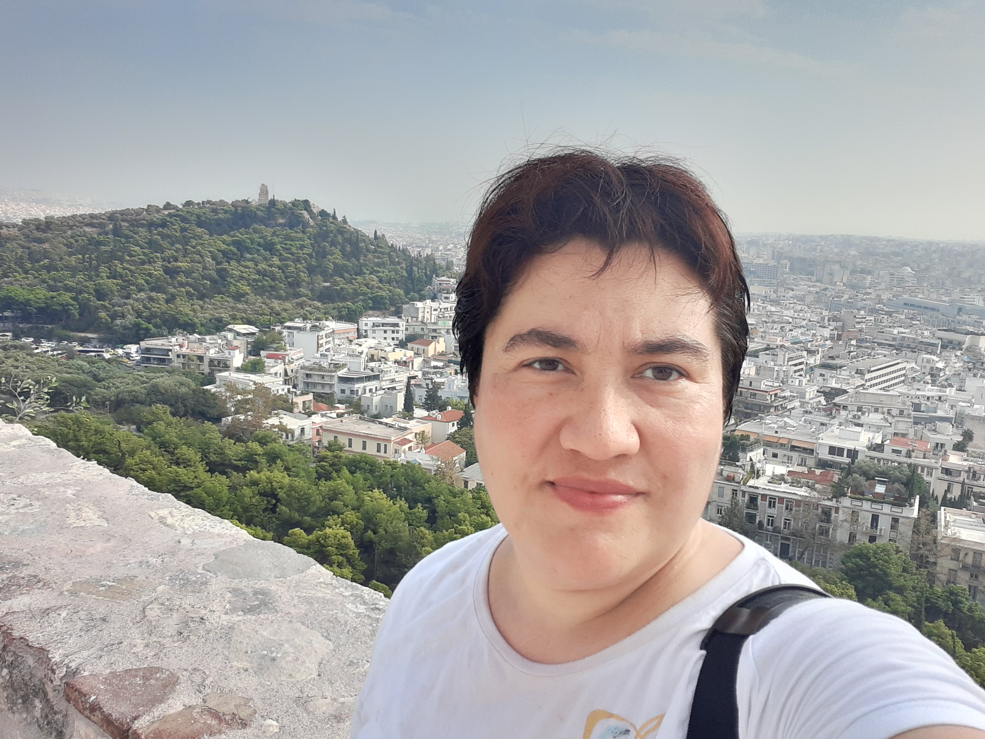
Должность | И. о. профессора кафедры «Технологии фармацевтического производства»
Ученая степень | доктор технических наук
Ученое звание | и.о.профессора

Образование

Название учебного заведения | Год поступления | Год окончания | Специальность и квалификация по  диплому
КазХТИ | 1990 | 1995 | Инженер по автоматизации

Опыт научно-педагогической работы

Дата  вступления  на работу | Дата ухода с работы | Должность с указанием учреждения,  организации | Место нахождения  организации  (город)
09.1995 | 01.1996 | Инженер на кафедре «Автоматизация ТП и П» КазХТИ | г. Шымкент
01.1996 | 09.1998 | Преп. кафедры «АСУ» КазХТИ
09.1998 | 11.1999 | Аспирантура КахХТИ | г. Шымкент
11.1999 | 09.2022 | Преподаватель, старший преподаватель, доцент, профессор на кафедре «Вычислительная техника и программное обеспечение» ЮКГУ им.М.Ауезова | г. Шымкент
09.2021 | По наст. время | И.о. проф. кафедры «Технология фармацевтического производства» ЮКМА | г. Шымкент
Общий стаж педагогической работы 26 лет
Стаж работы в данном учреждении 2 года

Преподаваемые дисциплины

Наименование
Моделирование химико-технологических процессов
Автоматизация химико-технологическими процессами

Научно- Методическая работа
(за последние 3 года)
№  п/п | Наименование | Результат
« | Авт. свидетельства, монография | 1.Мусабекова Л.М. Авторское свидетельство на программный продукт № 3447. «Programming languages» от «20» мая 2019 года  2 Мусабекова Л.М., Бренер А.М. Авторское свидетельство на программный продукт. Программа для ЭВМ: Компьютерная модель процесса агрегации. № 11290 от «08» 07 2020 года.  3. Мусабекова Л.М. Авторское свидетельство на программный продукт. Программа для ЭВМ. HTML Tutorial. № 11061 от «22» июня 2020 года  4. Моделирование реакторов с подвижными  концентрационными фронтами. Монография. 332 с. под ред. Бренера А.М. 2021  5. Авторское свидетельство на программный продукт: Java programming language. Программа для ЭВМ. № 25137 от «15» 04 2022 года.  6. Учебник «Java Programming Language». ЮКУ. 2019. 8 п.л.

СВЕДЕНИЯ О ПОВЫШЕНИИ КВАЛИФИКАЦИИ
Название  организации,  проводившей  обучение | Вид повышения  квалификации  (усоверш., специализация, переподготовка) | Название цикла | Период обучения  (месяц, год)
Центр образовательных технологий | повышение квалификации, специализированная | Информационно-телекоммуникационные технологии | с 08.07-21.07.2019, 72 часа
ЮКУ | повышение квалификации | Методика предметного языково-ориентированного обучения CLIL | 08.06.2020-19.06.2020, 100 часов
ЮКУ, University Putra Malaysia | повышение квалификации, специализированная | Information Security Management | 23.11-25.12.2020, 72 часа
Республика Беларусь | повышение квалификации | Технология смешанного обучения (Blended Learning) | 22 июня–18 августа 2021г., 84 часа.
ЮКУ, University Putra Malaysia | повышение квалификации, специализированная | Software architecture and design | 7.12.2021, 72 часа
Инновационный образовательный центр | повышение квалификации, специализированная | Математические методы и модели | 12.01.22, 72 часа
Инновационный образовательный центр | повышение квалификации, специализированная | Information system management | 02.09.2021, 72 часа
Инновационный образовательный центр | повышение квалификации, специализированная | Logical programming | 04.10.2021, 72 часа

